管理体系审核记录表

过程与活动、  抽样计划 | 涉及  条款 | 受审核部门：管理层 主管领导：总经理：靳德富，管代：刘伟 陪同人员：陶丰雷 | 判定
 |  | 审核员： 李俐 审核时间：2022.1.3
审核条款：
Q：4.1、4.2、4.3、4.4、5.1、5.2、5.3、6.1、6.2、6.3、7.1、9.1.1、9.3、10.1、10.3
EC：3.1、3.2、3.3、3.4、4.1、4.2、4.3、12.1、12.4、12.5

理解组织及其环境  理解相关方的需求和期望 | Q  4.1  4.2  EC：3.3.1 | 总经理:靳德富;管代:刘伟  - 提供营业执照：河北中信防腐工程有限公司，成立于1996年7月5日，注册资本3018万元，  统一社会信用代码：911304006011632435，  注册地址：邯郸市107国道飞机场路口东侧；经营地址：邯郸市107国道飞机场路口东侧  营业期限：1996年7月5日至2024年7月5日  经营范围：防腐保温工程；机电设备安装工程；建筑防水工程；环保工程；烟塔工程及构筑物的补强加固（以上凭资质证按核准范围经营)：金属燃喷涂；复合材料的研发、生产:防腐耐磨耐火材料的销售。( 依法领经批准的项目，经相关部门批准后方可开展经营活动)  2、资质：  1）建筑业企业资质证书，防水防腐保温工程专业承包二级，证书编号：D213003756，有效期：2021年12月31日；  提供河北省住房和城乡建设厅2021年2月10日，文号2021年第186号，《关于住房城乡建设行业企业资质及人员资格证书统一延续的公告》，资质延续至2022年6月30日。  2）安全生产许可证：（冀）JZ安许可证【2011】004678；有效期至：2022年12月12日  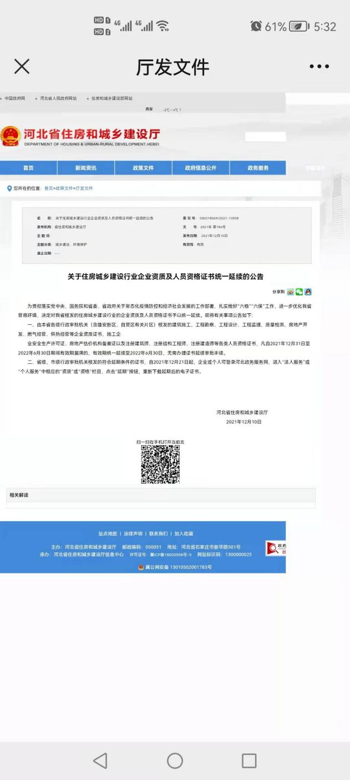  经核实以上资质均有效。  总经理介绍：该公司占地1300平米，有办公楼一座办公，面积约400平米，具有防水防腐保温工程专业承包贰级资质，主要从防水防腐保温工程施工，服务于电力行业、建筑行业、化工行业等。  3、组织机构：管理层、工程部（项目部）、办公室、市场部等，  4、人员：涉及认证范围内的人数25人，拥有建造师、项目经理、安全管理人员、质量员、施工员等各类人员  总经理介绍，新冠肺炎疫情对公司影响较大，对国内经济政策环境，工程回款；同行竞争加剧；人力成本增加，行业利润、环保监察力度进行了分析。  --优势：公司管理人员专业水平较高，资金比较充裕，工程技术管理人员经验丰富，人员稳定；自公司成立以来，承建的工程从未发生质量事故；公司建造师、工程师、施工员、资料员等施工管理技术人员配备充足，技术能力水平较高。  --劣势：行业内建筑施工企业数量多，竞争激烈，利润率降低较多；在招投标过程中经常遇到串标、围标等对公司不利的违规操作；因公司目前业务均为专业分包，会遇到工程款结算不及时的情况，从而对公司的资金链造成压力；工程项目竣工后审计过程中经常出现工程价款缩水的情况。  公司针对目前的各种情况制定了响应的应对措施，在环境和安全方面投入增大，努力将现有的工程打造成样板工程，提升口碑，以稳定并扩大本地业务，通过培训增强公司标书的编写能力，增加在投标过程中的中标概率,积极组织公司员工进行专业培训，提升员工职业技能，提高工作效率。  公司的相关方包括：主要客户（发包方），甲方，供应方，设备租赁方，监理、设计方，合作伙伴、政府主管部门，员工，银行，项目施工周围居民等。  根据相关方对公司工程施工承包存在的影响或潜在影响，通过不同的渠道(如市场预测,上门拜访,商务活动,招投标,会议,电话,定期访问相关官网等)实施了收集并确定了相关方的需求和期望。对这些相关方的要求进行了分析，哪些成为企业的合规义务，公司在合同评审中、管理制度和合规义务评价中进行确定和执行。  组织定期通过合同评审、合规性评价、顾客满意调查、社会认知度等形式对相关方的需求和期望进行监视和评审，确立与各相关方的良好合作关系，认真服务社会，增强其满足程度，树立本企业在市场中的良好形象。同时还要追求管理改进，提高。  基本符合要求。 | Y
质量管理体系的范围  质量管理体系及其过程 | Q  4.3  4.4  EC：3.1  3.3.1  3.3.2  3.4.2  Q8.3  EC：10.3不适应的确认 | 确认该公司管理体系认证范围是：  QJ：资质范围内防水防腐（含金属与非金属耐材喷涂、复合材料应用）保温工程专业承包，包含在营业执照经营范围内。  根据公司建筑施工特点，要求公司依据国家标准规定组织施工，在服务和施工过程中只负责专项施工方案的策划，不负责工程设计，施工和控制方法按审批的专项方案进行。因此不存在工程设计过程，故GB/T19001-2016标准8.3条款、GB/T50430-2017标准10.3条款暂不适用，公司所确定的不适用的要求不影响实现顾客满意度影响，不影响组织提供满足顾客要求和适用的法律、法规要求的能力和责任。  认证范围与企业目前经营范围相一致。  公司于2020年6月1日发布实施了依据GB/T19001-2016、GB/T24001-2016、GB/T45001-2020及GB/T50430-2017要求的管理体系文件：《质量、环境及职业健康安全管理手册》、程序文件、管理制度、作业文件、记录等。  对管理体系的过程；过程之间的顺序、接口及其相互作用；确保这些过程的运行和有效控制所需的准则和方法（包括监视、测量和相关的绩效指标）；确定和提供过程运行所需的资源；规定与这些过程相关的职责和权限；应对风险和机遇；实施评价这些过程，确保实现这些过程的预期结果并不断改进过程和管理体系。 | Y
领导作用和承诺/总则  领导作用与承诺 | Q  5.1  EC：4.3.1 | 最高管理者代表的职责：制定管理方针和管理目标；建立公司的方针,目标等通过分解到相关部门,并通过实施考核等方式融合于公司的业务过程；通过学习和掌握过程的应用知识,风险识别与管理系统性融入体系运行之中；提供确保管理体系运作所需要的资源,如:人力、物力、财力等方面；公司通过建立的常态机制,专项主题,非预期情景或突发情景下沟通等方式满足质量安全管理符合性和有效性方面的沟通；公司通过建立的评价准则来评价其管理体系的绩效,以证实其达到了预期的结果；公司通过建立合理的工作岗位,确保其相应知识,技能,质量意识、环保意识、安全意识等对于满足要求的重要性相适宜,并不断通过培训,宣传等方式帮助人员愿意为管理体系的有效性做出贡献；通过管理体系的方针,目标的考核,内审,管评等方式来持续改进管理体系；明确相关管理者的责职与权限,充分发挥其领导作用,并给予充分的授权,提供必要的资源。  靳经理介绍：目前，公司的人员结构、设备设施的配备及工作场所等能够满足资质要求和正常的施工要求，未发生因资源的情况而影响施工。  以顾客为关注焦点的目的就是为了满足顾客的要求。最高管理者通过以下方式确保实现以顾客为关注焦点的承诺：  1、对可能影响产品符合性、顾客满意度的风险得到识别和应对；  2、顾客要求 管理要求得到确定和满足；  3、保持以稳定提供满足顾客和相关法规要求的产品为焦点；  4、努力致力于增强顾客满意、实现污染预防、防止人身伤害与健康损害。  关注顾客、关注市场，有风险也有机遇考虑，公司进行了相关分析，包括了：满足顾客要求及法规要求，公司用过程方法、本着持续改进，又考虑了顾客、风险及机遇，使企业的体系更趋完善、有效。  基本符合要求。 | Y
制定质量方针；沟通质量方针；环境方针；职业健康安全方针 | Q  5.2  EC：3.2.1  3.2.2 | 该公司的管理方针是：  以人为本、科学发展；安全可靠、追求卓越；文明施工、保护环境；诚实守信、持续创新。  经2021年度管理评审，管理方针适应其宗旨和环境并支持其长远战略方向；为制定管理目标提供框架；包括满足适用要求的承诺和持续改进质量管理体系的承诺。方针基本能够满足标准的要求。  公司的管理方针记录在管理手册中，并在组织内部得到广泛的宣传、沟通。方针是管理层共同研究决定的，结合了公司施工特点和目前的实际状况。方针初步制定后，由公司员工进行讨论，在公司体系文件的发布会上，对管理方针和目标进行了讲解，使全体员工能够理解。同时，在标准的培训、文件下发，内部理解，实施过程中，始终强调方针的意义的内涵。  通过文件、告知书、合同（与投标文件中提到）等物理介质或电子方式向相关方提供。  基本符合要求。 | Y
组织内的角色、职责和权限；资源、作用、职责、责任和权限 | Q  5.3  EC：4.1  4.2.1  4.2.3  4.3.2  4.3.4  4.3.5 | 确定了部门、各岗位人员职责、权限和相互关系，并在公司内对各级员工进行了必要的传达。对从事生产与销售有关的管理、执行和验证人员规定其职责、权限及其相互关系，以实现公司管理方针和管理目标。建立、实施和保持公司管理体系所需的过程，公司决定任命刘伟为管理体系的管理者代表。其职责和权限规定如下：  确保本公司管理体系所需的过程得到建立、实施和保持，代表总经理行使职权；  向最高管理者报告管理体系的运行、管理业绩情况以供评审，并提出管理体系改进方面的建议；确保在整个组织内提高满足顾客、相关方要求和适用法律法规要求的意识；组织落实公司管理体系的管理评审和内部审核；及时处理影响公司管理体系正常运行的有关问题；负责公司管理体系有关事宜的对外联络等，询问管代职责回答正确，基本符合要求。  管代介绍，组织机构：管理层、工程部（项目部）、办公室、市场部等。  公司在《管理手册》中规定了：总经理,管理者代表,各部门负责人、职业健康安全事务代表、项目负责人及部门的职责和权限。  公司通过口头、电话、培训、会议、文件等形式在全公司对岗位、职责和权限进行了沟通。公司部门明确，职责清楚，接口顺畅,目前不需调整。通过职能分配表将公司各部门及主要人员的职能分配到各自部门及人员，定期对各部门及员工进行绩效考核来监视职能的实现情况，在管理评审时对公司的组织机构进行了评审,认为是适宜的。  其它部门职责和权限详见各部门审核记录。  基本符合要求。 | Y
应对风险和机遇的措施 | Q  6.1  EC：3.1  3.3.3 | 提供，《风险管理控制程序》规定风险的识别、分析、评价和控制的过程和方法，以保证风险管理的有效性，从而确保管理体系能够实现其期望的结果；增强有利影响；避免或减少不利影响；实现改进。  靳经理介绍：在策划管理体系时，领导层考虑了公司运行相关标准所处的环境，包括上述4.1识别的内外部环境。手册里有对风险和机遇应对控制的要求。  公司面临的风险和机遇主要是：国内经济转型升级、疫情和政治因素导致的市场低迷，回款困难， 人工成本增加，客户要求提高，以及行业良莠不齐、不良竞争、成本增设等严重影响行业发展。  公司始终以“保质保量维护老客户需求，开发新地域、购买先进设备、采用新技术、新工艺减少劳动力成本、合理安排生产、减少材料浪费。” 树立质量第一，员工稳定为公司发展的经营理念，来回馈社会。  公司为了应对现阶段的风险和机遇所采取措施：严把工程质量关，加强与顾客的沟通联系，以稳定现有的市场份额；加强与建筑材料供应商的联系，建立长期合作关系，及时掌握建材价格信息，以降低公司建材采购成本等。  由于新管肺炎疫情，针对疫情制定了相应的管理措施，并投入了有效的人员和资金，现在已开工的工地，制定有“疫情防控工作方案”对风险识别和采取的措施可应用在实际的体系运行中。  基本符合要求。 | Y
质量目标及其实现的策划； | Q  6.2  EC：  3.2.3  3.2.4 | 公司质量目标：  1、工程交验合格率100%；  2、顾客满意率≥90%；  组织对公司质量、环境、职业健康安全目标、指标予以分解，并在相关职能层次部门建立分目标，  查见2021年1月至2021年12月《质量、环境、职业健康安全目标指标完成情况统计表》，  经2022.1.3，制表：办公室，审核：刘伟 ，批准： 靳德富，统计均完成。 | Y
变更的策划 | Q  6.3  EC：3.3.5 | 公司确定需要对管理体系进行变更时，应经策划并系统的实施。公司应考虑：  a) 变更目的及其潜在后果；b) 管理体系的完整性；c) 资源的可获得性；d) 责任和权限的分配与再分配。  公司目前对管理体系暂无变更。 | Y
资源  总则 | Q  7.1.1  EC：3.4.1 | 组织为建立、实施、保持和持续改进管理体系，结合自有资源及可能从外部供方得到的资源支持，提供了以下资源：  查公司配备了必要的人力资源，基础设施(资质范围内防水防腐（含金属与非金属耐材喷涂、复合材料应用）保温工程专业承包的设备、办公设备等)，规范文件、资金等必要的资源，能够持续满足顾客需求和管理体系改进的需要。 | Y
监视、测量、分析和评价  总则 | Q  9.1.1  J  3.4.3  3.4.4  12.1 | 编制了《绩效监视和测量管理程序》、《内部审核管理程序》、《合规性评价控制程序》、《管理评审程序》，评价管理体系的绩效和有效性，确保监视、测量、分析和评价的正常进行，。  了解到：公司规定工程部等职能部门以及项目部等各层次对施工质量检查、试验、检测、验收、监督以及质量信息管理和质量管理改进职责和权限等内容，基本满足标准要求，符合企业实际，具有一定的可操作性。  1、体系运行策划：组织确定每年策划内审间隔不超过12个月，测量体系运行的有效性，见Q9.2条款审核记录。  2、策划每年进行管理评审，间隔不超过12个月，测量确定体系运行的有效性适宜性充分性，见Q9.3条款 审核记录。  3、策划对相关方（含顾客）进行满意度测量，测量顾客的满意度，保证满足顾客要求，见Q9.1.2条款 审核记录。  4、策划对外部供方绩效进行控制和监视，详见Q8.4条款审核记录。  5、对员工定期考核，保证上岗能力，保证产品质量合格。见Q7.2条款审核记录。  6、定期考核Q目标和管理方案的实现和执行情况、Q绩效，不断提高绩效，提高公司业务水平，持续改进，见Q6.2审核记录。  对以上策划的内审、管评、考核、评价等的结果定期进行数据分析，统计分析归纳总结，见Q9.1.3条款审核记录。  对检查中发现的问题可及时提出书面整改的要求，监督实施并验证整改效果。  基本符合要求。 | Y
管理评审 | Q  9.3  EC：12.3  12.4 | 提供《管理评审程序》，规定了管理评审的目的、范围、实施的频次、具体操作内容等，公司规定每年至少对组织的体系运行情况进行一次评审。  查记录：《管理评审计划》，编制：办公室 审核：靳卫敏 批准：刘伟 日期：2021年10月15日  计划明确了管理评审目的、评审范围、时间（2021年10月20日下午）、评审内容、各部门评审准备工作要求等。  －查管理评审内容：  - 内审结果，对与公司相关的法规要求及其他要求的一致性的评估；  - 来自外部相关方的信息，包括投诉；  - 质量、过程的业绩、产品的符合性、  - 公司的环境绩效、职业健康安全绩效；  - 目标和指标的完成情况；改善和防止措施的情况；  - 顾客的满意度、顾客投诉等。  - 公司内外环境和因素的变化汇总  - 公司风险措施和有效性评价  - 供方产品质量情况  - 改进的建议。纠正措施的实施情况  - 可能影响质量、环境、职业健康与安全管理体系的变更；  - 方针的适宜性。  —查《管理评审报告》，报告中记录了：评审目的、评审范围、评审依据、评审内容，评审参加人员、评审结论、改进建议等，评审内容包括了认证标准和规范要求的全部内容。  评审结论：公司按照GB/T19001-2016、GB/T50430-2017、GB/T24001-2016、GB/T45001-2020标准建立的管理体系，是持续适宜、充分的和有效的。达到了顾客满意和持续改进的目的。  公司管理评审资料基本符合标准要求。 | Y
改进/持续改进 | Q  10.1  10.3  EC：3.4.4  12.5 | 公司通过日常检查、定期监视和测量、例行检查、日常巡视、不合格控制、分析与评价、内部审核、管理评审等方法监控质量管理体系持续适宜性、充分性、有效性，同时公司编制了以下文件：《不合格品管理程序》、《应急准备与响应管理程序》、《事件调查和不符合管理程序》确保上述活动实施。  管理者代表介绍：公司自建立管理体系以来，一直在寻求不断改进的机会。  通过对吊装服务质量的考核、检查，发现不合格进行原因分析，并采取纠正措施，不断改进质量、环境、职业健康绩效；通过目标、指标的考核、内审检查、管理评审会议的召开、平时的工作检查等发现不符合，也能及时采取纠正、预防措施，不断完善公司的管理体系。  符合要求。 | Y
人数 |  | 公司现有员工35人，与申报管理体系人数基本一致。
事故 |  | 公司管理体系自运行以来，未发生质量、环境、职业健康安全事故
顾客投诉 |  | 管理体系运行期间未发生顾客及相关方投诉情况
上级主管单位监督抽查 |  | 目前没有上级主管部门对公司的在质量、环境、职业健康安全监督抽查
遵纪守法情况 |  | 目前公司经营过程中没有发生违反相关法律法规及其他要求的情况
资质，证书及标志使用 |  | 提供了组织营业执照、建筑业企业资质证书，防水防腐保温工程专业承包二级、安全生产许可证均为有效。与公司管理者代表沟通，企业对认证证书用于项目投标，未使用认证标志，对认证证书、标志的使用情况满足要求。
上次审核不符合整改情况。 |  | 验证了上次审核发现不符合项的整改情况，提供了整改记录，以及相关的培训记录，经验证，措施有效。

过程与活动、  抽样计划 | 涉及  条款 | 受审核部门：市场部 主管领导：刘伟 陪同人员：陶丰雷 | 判定
 |  | 审核员：李俐 审核时间：2022.1.3
 |  | 审核条款：B审核Q5.3/6.2/8.2/8.4/9.1.2/；JQ4.3/3.2.3/6.1/6.2/6.3/8/9.1；
岗位、职责、权限、责任 | QES:5.3  JQ：4.3.4  JQ：4.3.5 | 市场部负责人：刘伟。  查《管理手册》5.3条款规定了本部门的职责和权限，与刘经理沟通了解到，市场部主要负责：  参加投标和议标，了解顾客要求和期望，编制标书，并对标书组织有关部门进行评审，发出投标书；  在合同签订前，对合同进行评审，确认本公司有能力满足顾客的期望和要求；  顾客产品要求的更改（合同）更改，经确认后，通知相关部门和人员明白更改的要求内容；  收集分析顾客有关信息，对产品质量进行顾客满意度调查，并将收集调查结果报告总经理及有关部门；  负责本部门环境因素/危险源的识别及其控制等。  刘经理知晓其职责，部门职责和权限已在公司及部门内部进行了沟通和交流。  体系运行以来，部门职责没有发生变化。 | Y
目标、指标及完成情况 | Q:6.2  JQ：3.2.3  JQ：3.2.4 | 根据公司总目标，分解到市场部的管理目标（质量方面）有：  1、合同按时履约率100%；  2、顾客满意度＞95%  查看了《目标完成情况分析》,市场部各项管理目标到目前为止均已完成。  编制：办公室 审核：靳卫敏 批准：靳德富 时间：2020年12月30日  目标的测量可测量与管理方针能够相融合。  提供有《目标指标管理方案》，针对制定的管理目标指标策划了相应的管理方案。 | Y
招投标、合同管理 | Q：8.2  JQ：6.1  JQ：6.2  JQ：6.3 | 招投标、合同管理  --查文件：  制定了《标书及合同管理程序》包涵了规范要求的工程项目投标及工程合同管理制度，明确了投标与工程合同管理的控制流程。  跟负责人沟通：  1、公司通过招投标、市场开拓及客户介绍等其他方式获得合同。  2、通过资格预审、招标答疑、招标书、电话、现场拜访、网络和与业主的交流。  3、需了解业主明示的要求、未明示但必须满足的、与项目相关的法律法规/行业的技术和规范要求及企业的相关要求。  4、投标或签订合同前，公司通过会议、网络及文件方式对以上业主要求、公司的技术能力/施工能力/财务能力及需面对的风险和机遇进行评审；评审通过后依法进行投标及签订合同。  5、合同签订后，市场部组织，通过会议、培训、书面等各种方式跟工程部、项目部、办公室等进行合同交底。  6、在合同履行过程中，业主、监理、设计等各方提出合同的变更需要书面签认，作为合同的组成部分；按规定进行合同更改信息交流，做相应工程信息的更改。  7、跟发包方保持沟通，进行合同履约分析，包括工程进行中和完工后；并定期分析、评价合同履行情况；保存合同变更、会议纪要、函件、通知等履约内容，确保工程和服务质量。  --查记录及执行情况：  1、提供了合同台账，合同台账里记载了客户名称、项目名称、开工日期、竣工日期、结算日期等内容  --抽已完工项目  1）项目名称：新区180烧结脱碳循环罐玻璃磷化防腐工程  甲方：河北普阳钢铁有限公司  乙方：河北中信防腐工程有限公司  查见合同原件：  合同签订日期：2020.8.15  合同内容有：合同签订依据、工程名称、工程内容、合同工期、质量验收标准及验收、甲乙双方的权利和义务、签约合同价及合同价格方式、承诺等，内容明确，有双方公司签章确认，作为了评审的依据。  2）项目名称：渣浆泵过流件喷涂金刚砂耐磨层  甲方：湖南有色郴州氟化学有限公司  乙方：河北中信防腐工程有限公司  查见合同原件：  合同签订日期：2020.6.11  合同内容有：合同签订依据、工程地点、工程内容、合同工期、质量标准、合同价款、组成合同的文件（合同协议书、中标通知书、投标书记附件、本合同专业条款、工程量清单等）词语解释、质量保证等，内容明确，有双方公司签章确认，作为了评审的依据。  ……  2、合同评审：  签订合同前市场部组织各部门，以会签的方式进行评审；评审内容主要有：承包范围及工期、质量要求及相关条款、合同价款及调整方式、预付款及进度款支付、材料设备采购相应条款、结算时限、违约责任、保修责任、法律风险、资金保障等， 总经理“杨晓彬”最后给出评审结论，  查见以上合同评审记录，评审时间符合要求，参加评审人员包括：市场部：刘伟；工程部：陈永伟； 办公室：靳卫敏。  3、合同交底：  合同签订后项目开工前市场部协同工程部对项目部进行交底，交底内容有：  对工程起止日期、工程地点、工程概况、工程内容、质量标准、工程量确认方式、保修期限、工程量变更、竣工验收与结算等内容进行交底，  交底内容符合要求。  4、合同履约分析：  合同履约过程中市场部协同工程部、办公室及机械部定期对工程进度、工程款支付、合同变更、经济签证等内容进行检查并根据检查结果进行分析。  负责人介绍，以上项目施工过程中履约情况良好，未发现不良情况发生。  合同变更：负责人介绍说：公司合同签订后几乎没有修改变更，一般都是在评审过程中反复修改，最后定稿。如有变动，以补充协议的形式附加在后面，作为对合同的补充条款。  以上合同无变更。 | Y
顾客满意度调查 | JQ：10.7.4  Q9.1.2 | 查文件  管理手册第9章“绩效评价”章节的9.1.4对顾客满意度调查的方式方法、调查分析等做相应规定，市场部为主管部门。  现场沟通/查记录  市场部定期向发包方发送《顾客意见/建议/信息调查表》、发包方的反馈等，汇总顾客满意度。  查见2020年12月30日向顾客发出的《客户满意度调查表》，已并全部回收，利用加权计算法进行统计，得出顾客满意度。  查见《顾客满意度调查分析报告》，分析出结果：总平均满意度98.5%，达到了目标要求。符合要求。 | Y

过程与活动、  抽样计划 | 涉及  条款 | 受审核部门：办公室 领导：靳卫敏 陪同人员：陶丰雷 | 判定
 |  | 审核员： 李俐 审核时间：2022.1.4
审核条款：
Q：5.3、6.2、7.1.2、7.1.6、7.2、7.3、7.4、7.5、8.2、9.1.2、9.2、10.2；
EC：4.3、3.2.3、3.5、5.1、5.2、5.3、6.1、6.1.3、6.2、6.3、7.2、8、9.1、10.7.4、12.1、12.2、12.3、
组织的角色、职责和权限  相关职能部门  职能调整 | Q  5.3  EC  4.3 | 办公室负责人：靳卫敏；  提供办公室职责，负责人力资源的开发和人力资源规划，协助总经理负责公司职责和权限分配，岗位职责确定；负责公司年度培训计划的编制，并组织实施，对培训的有效性进行监控；负责确保对产品质量有影响、对环境产生影响环境因素及与职业健康安全涉及危险源相关的岗位的人员都能得到相应的培训，使其达到相应的能力；负责所有员工工伤保险管理及员工的档案管理；负责公司外来文件包括行政文件的控制管理；负责公司办公基础设施的控制管理；负责组织知识管理；负责本部门有关的风险、环境因素和危险源的控制管理；负责组织管理体系的策划、建立、实施和保持；负责公司内外部的信息沟通和交流；负责识别、获取、更新公司适用的法律法规和其他要求;负责对公司适用的法律法规及其他要求的进行合规性评价;负责内部审核和管理评审的组织实施；负责数据分析、纠正措施和改进的管理；负责公司环境的识别和管控；负责公司相关方需求和期望的识别管理；负责公司风险和机遇的应对控制管理；负责管理体系变更的控制管理，体系不符合、纠正措施和持续改进；负责管理体系文件、外来文件、记录等成文信息的控制管理；负责协助总经理建立目标指标和管理方案；负责组织编写应急预案和实施演练和效果评估；负责质量、环境和职业健康安全事故、事件、不符合的处理和改进；负责本部门有关的风险、环境因素和危险源的控制管理。  远程查见：公司办公场所办公室，配备了电脑、打印机、复印机、车辆等办公设备。能保证日常工作的正常进行。 | Y
目标、指标及完成情况 | Q  6.2  EC  3.2.3 | 根据公司总目标，分解到办公室的有关质量方面管理目标有：  培训计划完成率≥100%，经2022.1.3统计已完成  基本符合要求。 | Y
人员/能力/意识/培训 | Q  7.1.2  7.2  7.3  EC  5.1  5.2  5.3 | 提供，《人力资源管理制度》、《员工绩效考核管理制度》、《人力资源管理程序》等管理制度及程序文件规定了公司人员的管理及考核方法。  办公室负责公司人员的招聘、培训、考核等管理；  公司涉及认证范围的员工35人。  岗位人员主要包括：安全管理三类人员、工程师、技术负责人、项目经理、施工员、安全员、质量员、资料员等项目管理人员；特种作业人员包括：高空作业、电气设备安装工等。公司现有人员的配置及能力充分，满足公司运作要求。  目前公司人员比较稳定，如有新的人员需求则通过网上发布招聘信息，通过电话联系进行初步筛选，然后应聘者再来公司进行面试，根据不同的部门及岗位会规定不同的任职要求；主要岗位的任职标准主要从学历、职称、专业、工作经历、岗位技能等方面进行要求。  提供《岗位考核记录》公司于2021年5月25日，对主要岗位人员进行了考核。  抽查陈山、杜书敏、苏永霞、陈永伟 、王刚等考核记录  从教育经历、岗位技能、工作经验、质量意识、工作态度、应急能力、考核结论：胜任  查有 《2021度培训计划表》；编制:靳卫敏 批准: 靳德富 日期:2021.01.04  策划了GB/T19001-2016质量管理体系 要求、GB/T24001-2016环境管理体系 要求、GB/T 45001-2021职业健康安全管理体系 要求、GB/T 50430-2017工程建设施、企业质量管理规范管理手册、程序文件、内审程序、建筑施工企业安全管理制度、建筑施工现场消防安全管理制度、建筑施工能源节约管理制度、劳动防护用品管理制度和企业女职工劳动保护管理制度等培训。  抽查培训记录如下：  抽查：  2021.1.16，GB/T19001-2016质量管理体系 要求相关内容的培训，参加培训人员:全体员工，考核方式及成绩:现场提问考核，合格，经有效性评价:培训有效。  2021.6.18，GB/T 50430-2017工程建设施工企业质量管理规范相关内容的培训，参加培训人员:全体员工，考核方式及成绩:现场提问考核，合格，经有效性评价:培训有效。  2021.10.13 建筑施工企业安全管理制度、建筑施工现场消防安全管理制度相关内容的培训，参加培训人员：项目部、工程部全体员工，考核方式及成绩:现场提问考核，合格，经有效性评价:培训有效。  基本符合规范要求。  资质人员及特种人员持证情况抽查如下：  1、抽资格证书  靳德富 男 A证 冀建安A（2019）0038026 建筑施工企业主要负责人安全生产考核合格证书, 有效期:2022.11.28  王刚 男 C证 冀建安C（2016）0089827 建筑施工企业专职安全生产管理人员全生产考核合格证书安全员,有效期:2022.7.27  曹子良 男 C证 冀D01201900767建筑施工企业专职安全生产管理人员全生产考核合格证书安全员,有效期:2022.11.28  陈山 男 建筑工程 20115229 二级建造师  苏永霞 女 建筑工程 0005806 建筑工程师  杜书敏 女 化工工程 衡职改办字（2019）48号 化工工程工程师  陈永伟 男 施工员 13151010400477 施工员  靳卫敏 男 冀D012019007675 建筑电工  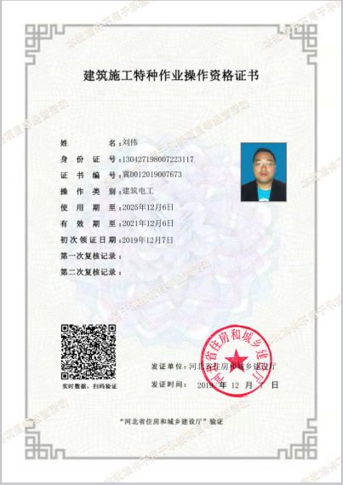  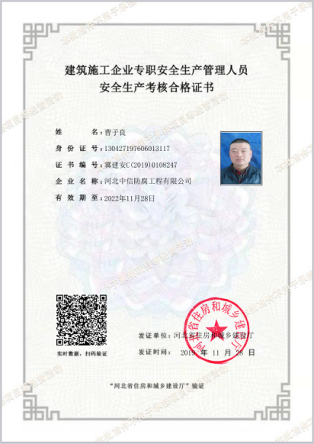  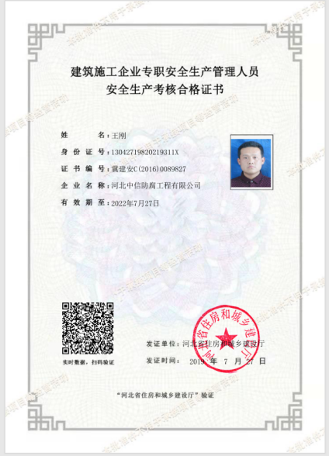  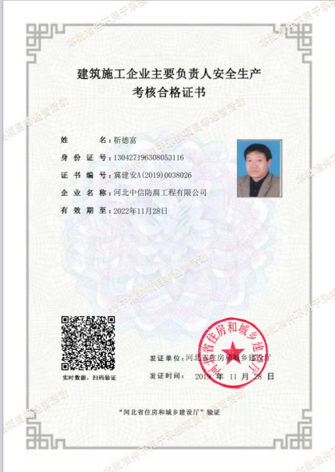  2、抽查特殊作业人员持证情况：  抽查：建筑施工特种作业操作资格证  刘伟 电工 冀D012019007673  徐海有 高处作业 T13042719701017311X  关洪军 高处安装 T130427197101073114  陶丰雷 高处维护拆除 T130427197409063334  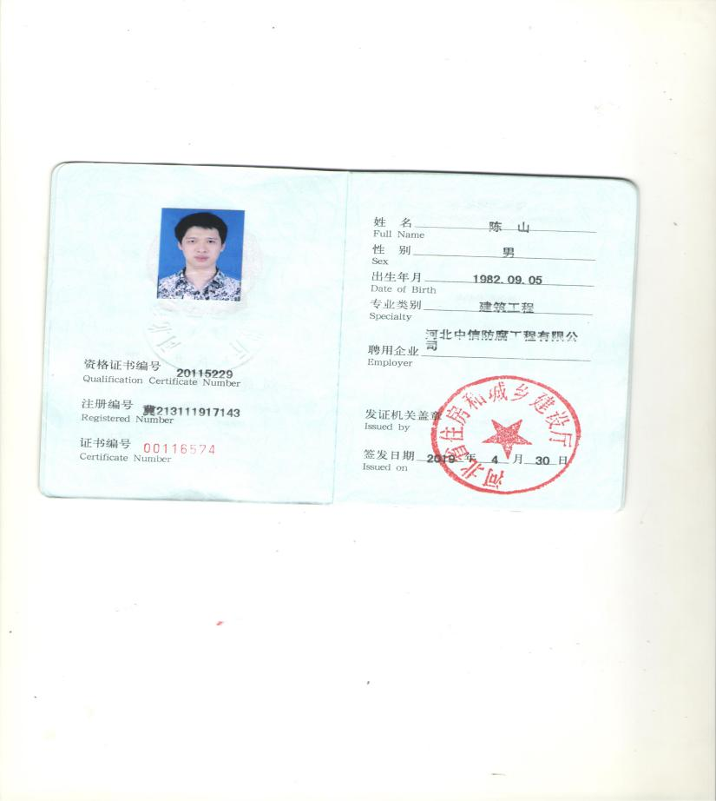  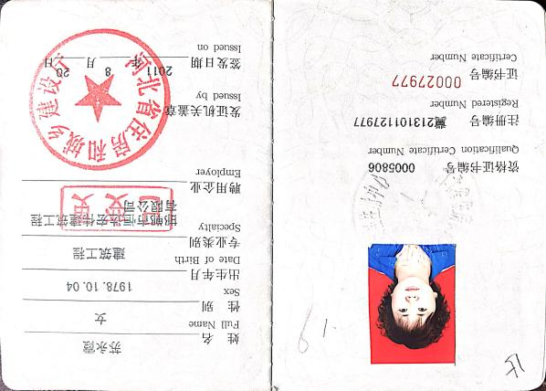  以上证书均在有效期内；  公司通过日常的内/外部培训、沟通、表扬等方式使公司控制范围内开展工作的人员知晓管理体系方针，相关的管理体系目标，对管理体系有效性的贡献，包括改进绩效的益处，以及不符合管理体系要求可能引发的后果。确保公司内所有部门和每一个人都知晓各自应承担的相关质量、环境、安全责任，每一位员工清楚自己所做的每一项工作可能产生的负面影响、以及降低这些影响的控制措施和目标/指标，并在绩效考核的约束氛围中自觉实施。 | Y
组织的知识 | Q  7.1.6 | 组织的知识归口部门。管理办公室是知识管理的手册规定了知识的获取包括：公司各部门通过会议、调查、信息反馈、以老代新等形式，获取与相关工作有关的知识（管理知识、技术知识、异常处理相关的知识、信息获取渠道相关知识）；知识的分享：公司内部对所获取的知识进行汇总并分享；知识的创新：考虑现有知识，通过网络、杂志、市场调研、学术交流等形式，不断获取更多必要的知识。  跟靳主任沟通了解到：本公司的知识来源于从经验获得的知识、失败和成功项目得到的教训：  1.对工程施工过程及与公司相关经营活动相关的经验及问题，组织交流，会议总结，形成管理规定或标准，完善管理；  2.参加同行业交流，对交流资料进行归档、保存；  3.收集行业标准及相关要求，并不断更新，例如有关本行业的施工技术、验收规范、设计规范、新的施工技术等，以备公司内部学习和相关部门检查。  基本符合要求。 | Y
信息交流 | Q  7.4  EC：3.3.7 | 制定了《信息交流、协商与沟通管理程序》，内容符合标准要求:  跟负责人沟通：  1、管理者代表负责与总经理就公司的管理体系的方针、目标、指标及体系运行的有效性进行协商、沟通和交流。  2、办公室负责本程序的编制、修订；负责策划公司对内、对外环境和职业健康安全管理体系运行信息的协商、沟通和交流渠道。  3、各职能部门负责本职能部门业务范围内管理体系信息的协商、沟通和交流的实施，负责信息的接收、传递工作，并保存相关记录。  4、办公室负责本公司内部、外部信息的协商、沟通和交流；负责施工期间与顾客及相关方的协商、沟通和信息交流，并保存相关记录。  5、工程部负责施工保修期内与顾客及相关方的协商、沟通和信息交流，并保存相关记录。  6、沟通对象：内部沟通的对象可能是相关区域和层级的管理者和其他员工，外部沟通的对象可能是利益相关方，包括顾客和主要供应商等。  7、沟通内容：  a、项目部通过施工工地的安全标识、标牌及告知如严禁烟火、佩戴安全帽以及其他的安全施工的标识，向进入施工现场的外来人员沟通施工现场的职业健康安全管理的要求。  b、针对相关方通过合同、订单、相关方告知书等施加影响由工程部、项目部来具体实施。负责人介绍自体系运行以来，未发生过沟通不畅通情况。  8、沟通方式：电话、会议、信息联络单、通知、黑板报、宣传栏、培训、文件、记录传递、E-MAIL、QQ、微信等方式进行内外部沟通，各部门定期通过会议方式进行内部沟通，基本上每月一次例会，有相应会议记录。  9、自体系运行以来，公司内外部沟通良好，未出现因为沟通不畅通而影响体系正常运行的情况。  查见有；培训计划、内审计划、管理评审计划、职业健康安全事务代表任命书、管理者代表任命书、致相关方的信件等信息交流沟通记录。  沟通的方式和实施情况基本符合要求。 | Y
形成文件的信息  文件控制  记录控制 | Q  7.5  EC3.5 | 查《文件和资料管理程序 》、《记录管理程序》等对成文信息有相关规定；程序规定了形成文件信息和记录管理的要求，包括：创建更新、获得、适用、妥善保护、防止失密和不当使用；规定了分发、访问、检索和使用；存储和防护；变更的管理。  2020年6月1日发布并实施了B/0版,管理手册、程序文件及管理制度,因市场监督管理总局与标准化管理委员会于2020年3月发布新版《职业健康安全管理体系 要求及使用指南》，公司对原有管理手册及程序文件进行换版，2020.6.1正式实施。  文件的控制：  提供了《文件收发记录》，内容包括文件编号、版本、文件名称、分发号、交件人、签收、交接时间、备注。有管理手册、程序文件、作业文件汇编和外来文件的发放记录，有各部门的签收。从发放记录看，发放适宜，相关部门能获得。  存储、保护：体系文件由使用部门自行保存、专人管理。办公室体系文件在内部发布，部门领导及相关人员也可共享，系统规定了访问了权限、修改及审批权限，并有一定的保密要求。  手册及《文件和资料管理程序》中对文件的更改、保留与处置均做了相应的规定。  查文件审核提出的不符合,已整改完成，详见文审报告。  对外来文件进行了识别收集，现场提供有《外来文件清单》，包括质量法、合同法、环境保护法、劳动法、消防法、安全生产法、 工程施工及验收规范:  1、建筑行业通用规范：  1）GB 50300-2019建筑工程施工质量验收统一标准  2）GB/T 50375-2016 建筑工程施工质量评价标准  3）GB 50411-2019 建筑节能工程施工质量验收规范  ……  2、与企业施工范围有关的规范  1）《电力建设安全工作规程》（火力发电厂）DL5009.1-2002；  2）《锅炉管子技术条件》JB/T1611-93；  3） 电力建设施工及验收技术规范（锅炉机组篇）DL/T5047；  4）金属和其他无机覆盖层热喷涂操作安全GB11375-1999；  5）表面粗糙度参数及其数值GB/1031-1995 ；  6）国家现行的规范、规程、标准及实施办法；  ……  3、与施工有关的法律法规  《工程建设标准强制性条文（电力工程部分）》（2011年版）  《中华人民共和国环境保护法》(国家主席令[2014]第9号)  《中华人民共和国安全生产法》(国家主席令[2014]第13号)  住房城乡建设部办公厅关于实施《危险性较大的分部分项工程安全管理规定》有关问题的通知(建办质【2018】 31号)  《危险性较大的分部分项工程安全管理规定》中华人民共和国住房和城乡建设部令第37号  4、  1）《各工程项目的专项施工方案》  2）客供图纸  经常网上查阅、及时与顾客沟通确保最新版。  主管部门――办公室均按规定进行了识别控制，并从国家标准网和其他方面对外来文件保持更新。  查见《记录清单》共涉及90余项记录，记录表包括序号、记录名称、编号、保存期、责任部门等内容。  如：年度培训计划、顾客满意度评定表、设备清单等，记录认真，内容较充实，真实可信。  记录的保护：所属部门负责，文件柜，按期限控制，销毁有审批及登记。  办公室保存信息资料和培训记录等存放于文件夹，并放置于文件柜中，标识清晰，便于查阅，检索，基本满足要求。  现场确认，记录保存基本满足要求。 | Y
分析和评价 | Q  9.1.3  EC12.3 | 查《管理手册》规定了检查、分析、评价和改进的内容，规定了相应的职责和能力要求，及信息收集方式和分析方法。  提供《工绩效考核管理制度》、《质量管理自查与评价制度》、《绩效的监视和测量管理程序》等。  负责人介绍介绍公司通过平时的检查、项目总结、内审、管理评审、目标/指标和管理方案的实施情况监测来分析管理体系的运行情况；  本公司管理体系分析和评价内容有：  1.产品和服务的符合性---通过目标考核，目标完成报告；（定量分析）  2.顾客满意程度---收集顾客满意度信息，统计评价；  3.外部供方的评价，年度的供方再评价。  4.针对风险和机遇所采取措施的有效性---提供评价报告；  5.管理评审中对：策划是否得到有效实施、质量管理体系的绩效和有效性、管理体系改进的需求 均有分析评价（定性）。  对所需的监视、测量、分析和改进过程进行策划，编制了相应的控制文件，如环境运行控制程序、职业健康安全控制程序、顾客满意管理程序、内审控制程序、管理评审控制程序、关的作业文件等.产品实现过程按施工工艺流程要求加以控制。  体系各大过程进行不定期的检查及对质量目标进行定期的考核。  通过内审，管评，外审等方式对体系的绩效和有效性进行评价。  基本符合要求。 | Y
内部审核 | Q  9.2  EC12.1  12.2 | 查有《内部审核管理程序》，对过程的重要性、产生的变化和以往的审核结果，对策划审核方案做出规定，如：频次、方法、职责、策划要求和报告等提出要求。  查有《2021年度内审计划》、《内部审核实施计划》，审核组成员2名，有具体的审核日程安排。  公司任命审核组长：刘伟，审核组成员：靳卫敏。  内审员参加了公司组织的标准培训及体系文件培训，能力能满足内审需求；  --查相关内审的策划：  1.频次：内审每年进行一次，两次内部审核的时间间隔不超过12个月。  2.方法：按部门/过程审核。  3.职责：体系负责人组织内部审核活动。  4.策划要求：范围、准则、工作分配等。  5.报告：体系负责人在内部审核结束及纠正措施完成后应向总经理报告审核结果。  6.提供了《2021年度内部审核实施计划》，计划内容有：目的、范围、审核准则、拟审核时间2021年10月08-09日。  --查阅2021年度内部审核有关记录  1、提供了审核组名单：审核组长：刘伟，审核组成员：靳卫敏  2、审核范围：公司领导层、各部门。  3、审核准则：GB/T50430-2017,ISO9001:2015、ISO14001：2015、ISO45001-2018、公司管理体系文件、适用的法律法规、产品标准等。  4、提供了《内审首、末次会议签到表》，参加人有各部门负责人等。  5、提供了《内审检查表》，经查阅对照，受审核部门涉及条款与公司管理体系职责分配相一致。  6、提供了《内审不合格报告》，开具1个不符合，  不符合事实为：2021-7计划的管理手册、程序文件等培训内容未见记录。不符合标准条款：GB/T19001-2016 7.2、GB/T50430-2017、7.2、 GB/T24001-2016 7.2、 GB/T45001-2020 7.2 GB/T45001-2020 7.5.3条款的要求。  7、提供《审核报告》，审核结论：通过内部审核，公司的质量、环境、职业健康安全管理体系在正常运行，且取得了一定的效果，审核通过。提供了内审员培训记录，审核员没有审核自己部门工作，具有独立性 | Y
不合格和纠正措施 | Q  10.2  EC12.5.2  12.5.3 | 公司编制有《不合格品管理程序》规定了不符合的控制流程、不合格分级、不合格评审及处置以及纠正和纠正措施等要求等，基本符合要求。  体系自运行以来，公司未发生施工质量的严重不符合以及体系运行的系统性问题，故无纠正措施实施的记录，另外由于未发生潜在的不符合，故也无预防措施实施的记录。  内审中发现的不符合，采取纠正措施，并采取相应的预防措施。  基本符合要求。 | Y
说明：不符合标注N

